富奥冲压件数字化生产管理系统

用户操作手册

长春启璞科技信息咨询有限公司
2020 年5 月

目录
第一章 系统功能 3
1.1 系统登录 3
1.2系统配置（系统管理员） 3
1.2.1角色管理 3
1.2.2用户管理 4
1.2.3机构管理 5
第二章 业务应用 6
2.1 基础数据 6
2.1.1人员管理 6
2.1.2说明 7
2.1.3定额信息 7
2.1.4单价管理 9
2.1.5班次管理 10
2.1.6工装设备绑定 12
2.2 生产流程 13
2.2.1产品工序管理 13
2.2.2周客户需求 14
2.2.3原材料要货计划 15
2.2.4原材料入库 16
2.2.5原材料台账 17
2.2.6生产计划 18
2.2.7原材料出库 19
2.2.8线边库入库 21
2.2.9线边库台账 21
2.2.10生产报工管理 22
2.3 成品入库流程 24
2.3.1外委成品入库计划 24
2.3.2成品库入库 25
2.3.3成品库台账 26
2.4 成品出库流程 26
2.4.1成品发出计划 26
2.4.2成品库出库 27
2.4.3成品库台账 28
2.4.4出库结算 29
2.5 统计分析 30
2.5.1投入产出表 30
2.5.2工时统计 31
2.5.3模具使用次数统计 32

系统功能

1.1 系统登录
富奥冲压件数字化生产管理系统为B/S系统构架，客户端无需安装，浏览器直接访问地址http：//172.19.1.221即可。输入登录地址后登录页面如下：

输入用户名和密码后，单击【登录】进入系统

1.2系统配置（系统管理员）

1.2.1角色管理
角色的主要功能就是控制拥有此角色的用户看到的菜单，以及控制对该菜单的按钮权限
- 菜单路径：权限管理—>角色管理；主页面如下：
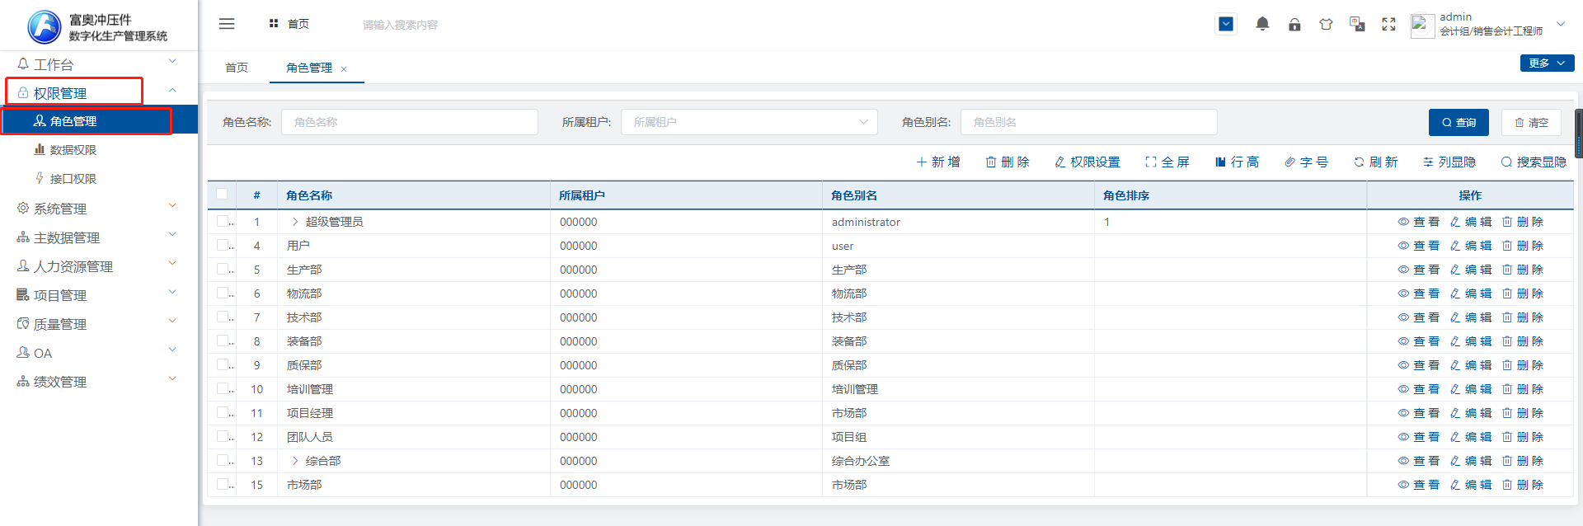
- 新增：点击【新增】按钮，出现新增页面，编辑角色信息后点击【保存】按钮保存数据。（说明：页面中所有带有“*”的字段都为必填项）页面如下：
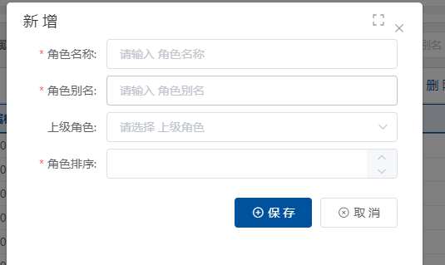
- 权限设置：勾选角色前的复选框后点击【权限设置】按钮，在出现的页面中选择该角色可看到的菜单已经拥有的功能按钮，编辑后点击确定按钮保存数据，页面如下：
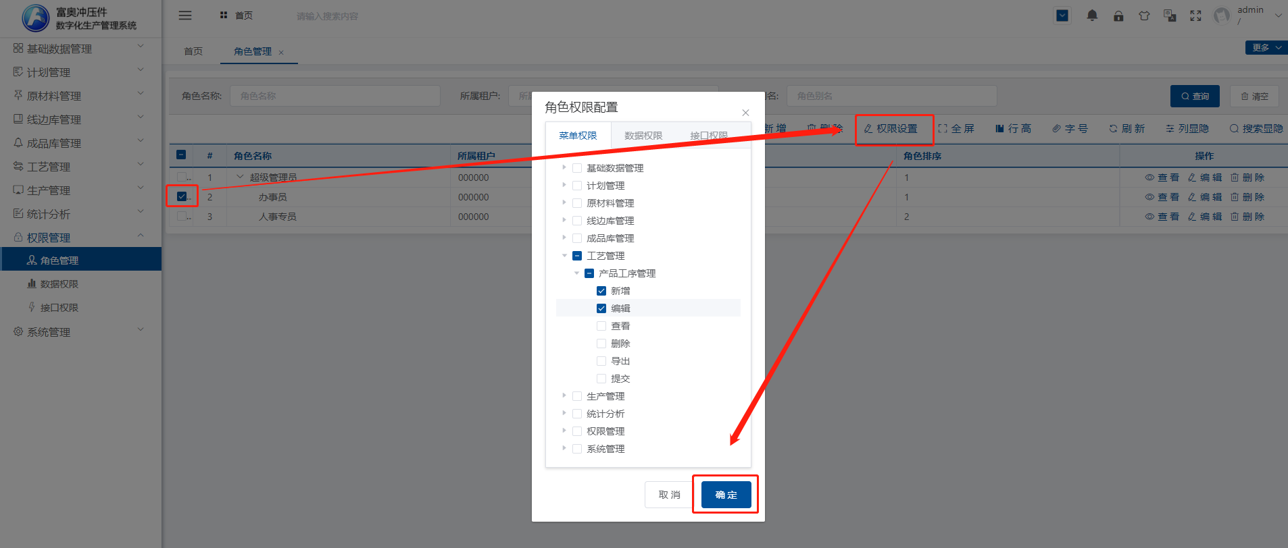
- 查看、编辑与删除：点击数据后的【查看】、【编辑】及【删除】按钮，可对该数据进行相应的操作；若同事勾选多条数据前的复选框，再点击列表上的【删除】按钮，可同时删除多条数据

1.2.2用户管理
用户管理主要是为使用此系统的用户建立账号
- 菜单路径：系统管理—>用户管理；主页面如下：
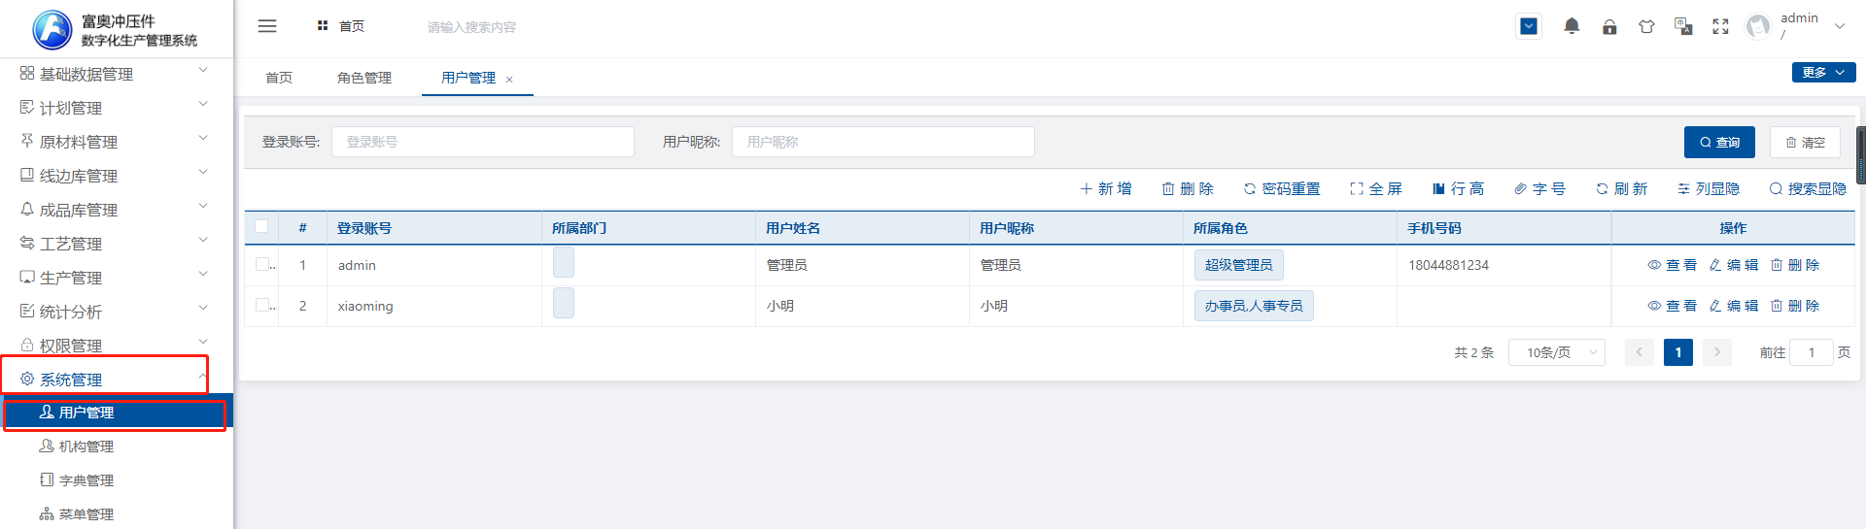
- 新增：点击【新增】按钮，出现新增页面，填写用户信息后点击【保存】按钮保存数据。（说明：页面中所有带有“*”的字段都为必填项）页面如下：
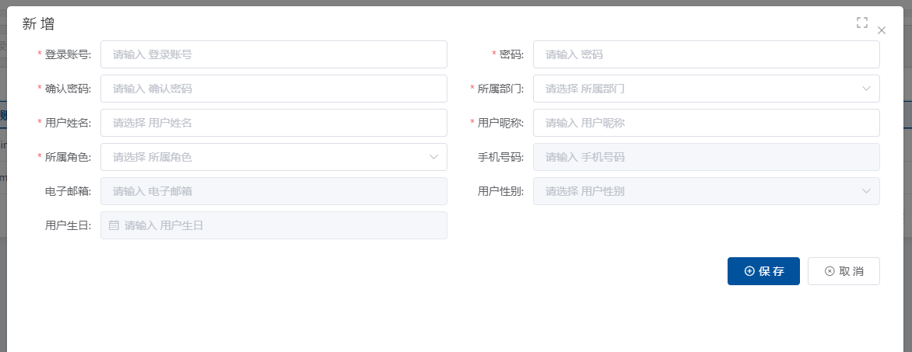
- 密码重置：勾选某个数据前的复选框后点击【密码重置】按钮，页面会弹出提示框，如图：
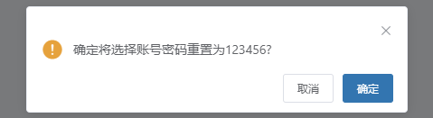
选择【确定】：确定将密码重置为“123456”
选择【取消】：取消密码重置
- 查看、编辑与删除：点击数据后的【查看】、【编辑】及【删除】按钮，可对该数据进行相应的操作；若同事勾选多条数据前的复选框，再点击列表上的【删除】按钮，可同时删除多条数据

1.2.3机构管理
机构管理的主要功能是维护公司的组织机构
- 菜单路径：系统管理—>机构管理；主页面如下：
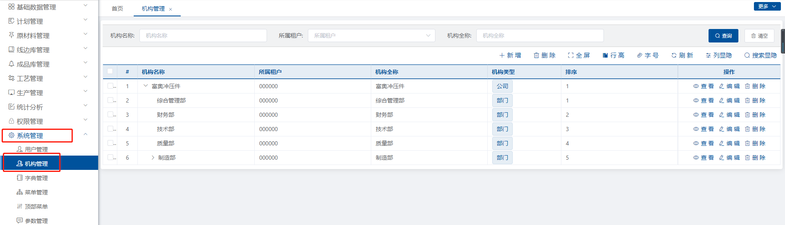
- 新增：点击【新增】按钮，出现新增页面，填写机构信息后点击【保存】按钮保存数据。（说明：页面中所有带有“*”的字段都为必填项）页面如下：
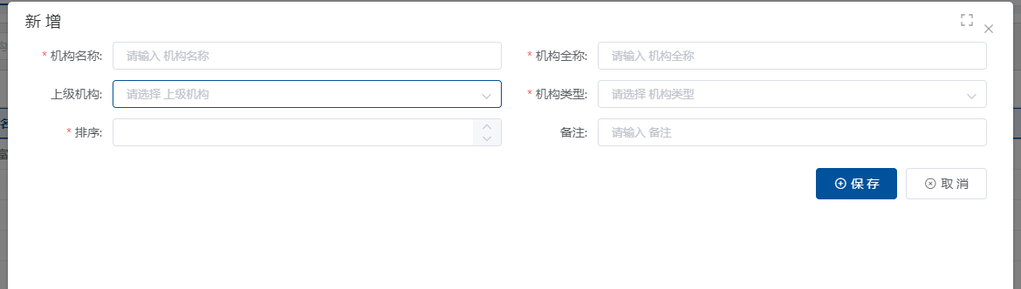
- 查看、编辑与删除：点击数据后的【查看】、【编辑】及【删除】按钮，可对该数据进行相应的操作；若同事勾选多条数据前的复选框，再点击列表上的【删除】按钮，可同时删除多条数据

第二章 业务应用

2.1 基础数据

2.1.1人员管理
人员管理的功能主要是维护公司或工厂的人员信息，对人员信息进行登记
- 菜单路径：基础数据—>人员管理；主页面如下
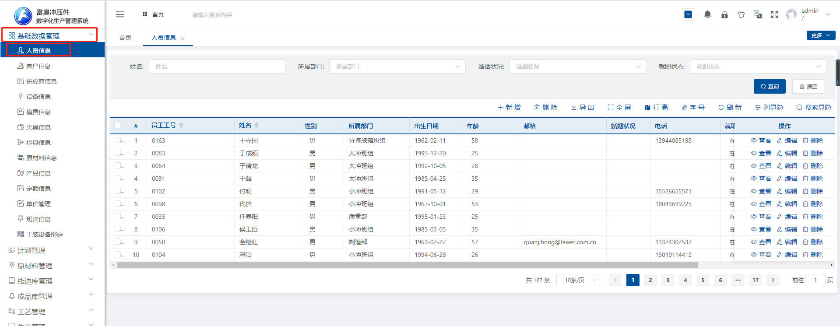
- 新增：点击【新增】按钮，出现新增页面，填写人员信息后点击【保存】按钮保存数据。（说明：页面中所有带有“*”的字段都为必填项）页面如下：
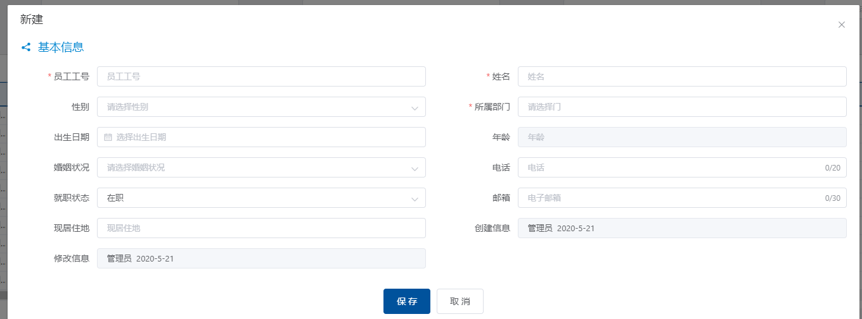
- 查看、编辑与删除：点击数据后的【查看】、【编辑】及【删除】按钮，可对该数据进行相应的操作；若同事勾选多条数据前的复选框，再点击列表上的【删除】按钮，可同时删除多条数据
- 导出：点击【导出】按钮，可将页面列表显示的数据导到Excel表格中
- 搜索：在查询栏中的输入框输入查询条件后点击【查询】按钮，输出查询结果，查询的结果会以列表的形式展示。
- 分页：选择列表下方的分页数据，选择“XX条/页”，页面会自动更改页面显示条数，操作如下：
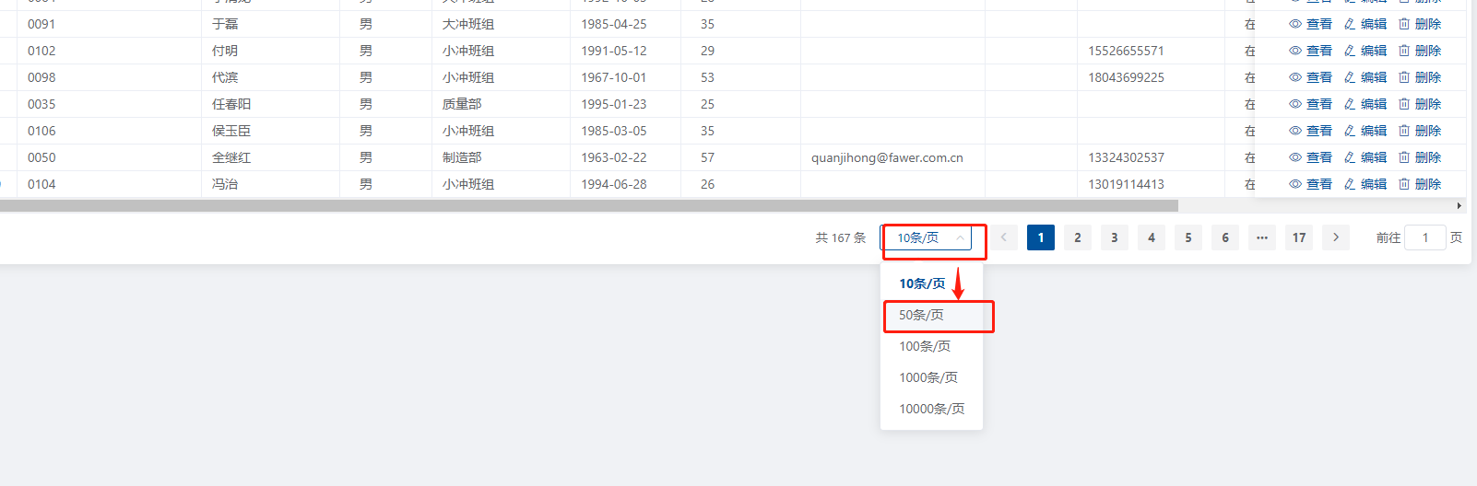

2.1.2说明
客户信息、供应商信息、设备信息、模具信息、夹具信息、检具信息、原材料信息及产品信息等菜单操作步骤与人员管理相同，具体操作步骤请参照人员管理

2.1.3定额信息
定额信息的主要功能是维护生产产品所需的原材料及原材料的定额，以便后续的计算
- 菜单路径：基础数据—>定额信息；主页面如下
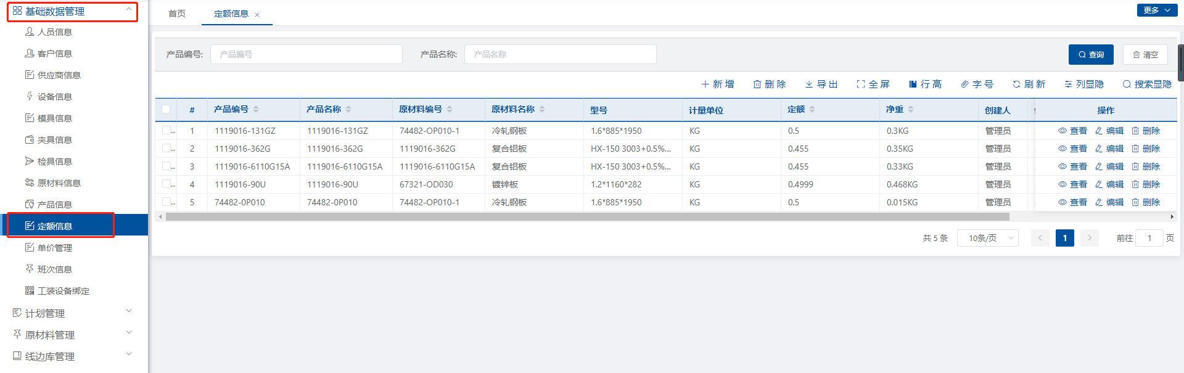

- 新增：点击【新增】按钮，出现新增页面，选择一个产品后，添加原材料，（且可同时添加多个原材料，但是只能默认一个原材料以便后续计算）选择原材料后编辑该原材料生产该产品所需的定额，然后点击【保存】按钮保存。（说明：页面中所有带有“*”的字段都为必填项）页面如下：
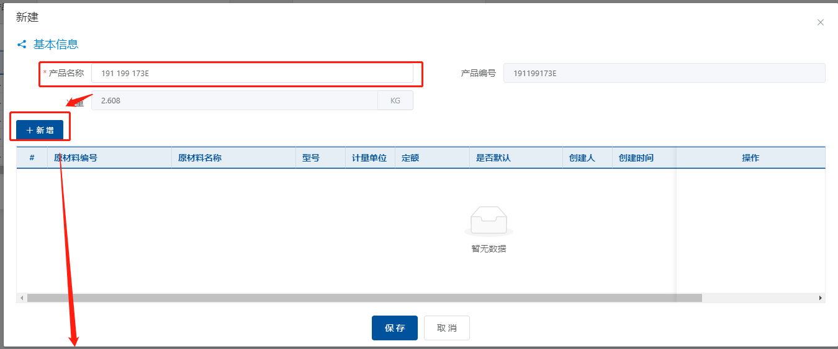

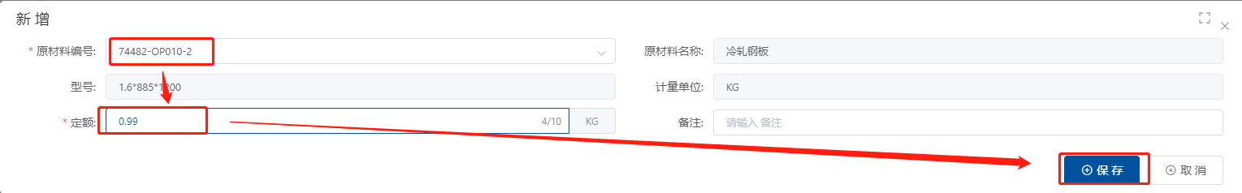
- 编辑：选择数据后的【编辑】按钮，出现编辑页面，在编辑页面中可重新选择产品或重新编辑原材料及其定额，修改数据后依次点击【修改】、【保存】按钮，将编辑的数据重新保存，如图：
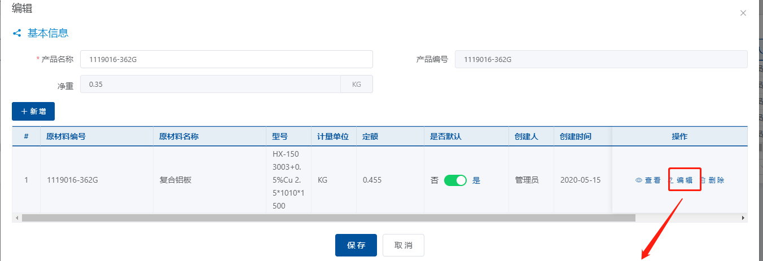
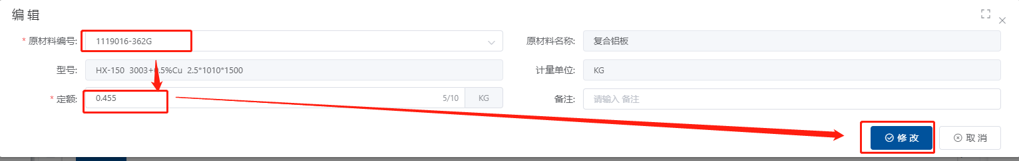

- 查看、删除：点击数据后的【查看】、【编辑】及【删除】按钮，可对该数据进行相应的操作；若同事勾选多条数据前的复选框，再点击列表上的【删除】按钮，可同时删除多条数据
- 导出：点击【导出】按钮，可将页面列表显示的数据导到Excel表格中
- 搜索：在查询栏中的输入框输入查询条件后点击【查询】按钮，输出查询结果，查询的结果会以列表的形式展示。
- 分页：选择列表下方的分页数据，选择“XX条/页”，页面会自动更改页面显示条数，操作如下：

2.1.4单价管理
工序管理的主要功能是维护某产品的各个工序的价格
- 菜单路径：基础数据—>单价管理；主页面如下：
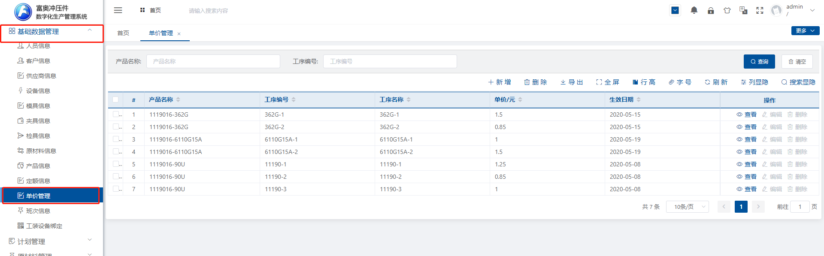

- 新增：点击【新增】按钮，出现新增页面，选择一个产品后（前提是该产品已经在工序管理中建立了工序），选择该产品的工序后编辑该工序的单价，再点击【保存】按钮保存（说明：页面中所有带有“*”的字段都为必填项）页面如下：
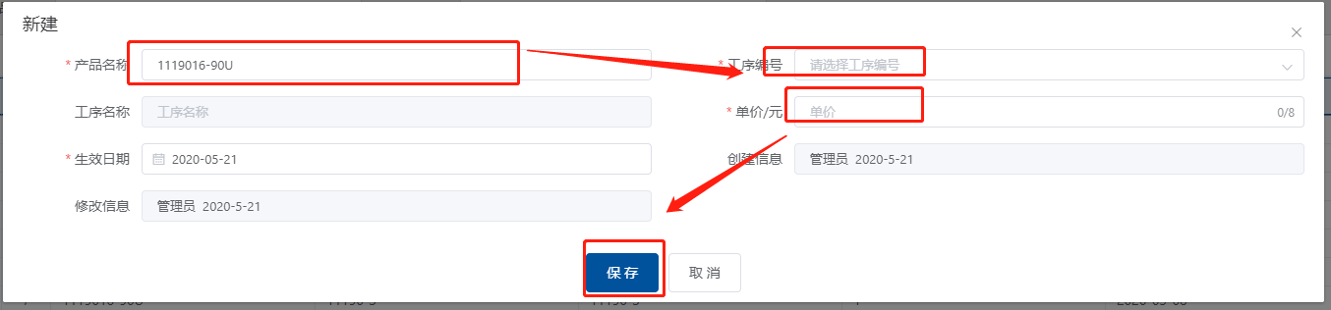
- 查看、编辑与删除：点击数据后的【查看】、【编辑】及【删除】按钮，可对该数据进行相应的操作；若同事勾选多条数据前的复选框，再点击列表上的【删除】按钮，可同时删除多条数据
- 导出：点击【导出】按钮，可将页面列表显示的数据导到Excel表格中
- 搜索：在查询栏中的输入框输入查询条件后点击【查询】按钮，输出查询结果，查询的结果会以列表的形式展示。
- 分页：选择列表下方的分页数据，选择“XX条/页”，页面会自动更改页面显示条数，操作如下：

2.1.5班次管理
班次管理的主要功能是给生产人员进行排班
- 菜单路径：基础数据—>单价管理；主页面如下：
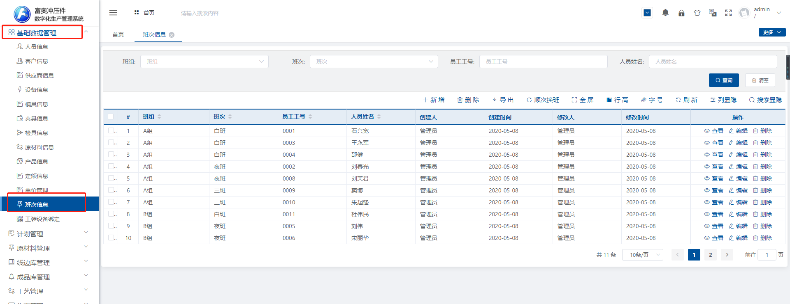
- 新增：点击【新增】按钮，出现新增页面，依次选择班组、班次后，选择该班组及班次下的人员，再点击【保存】按钮保存（说明：页面中所有带有“*”的字段都为必填项）页面如下：
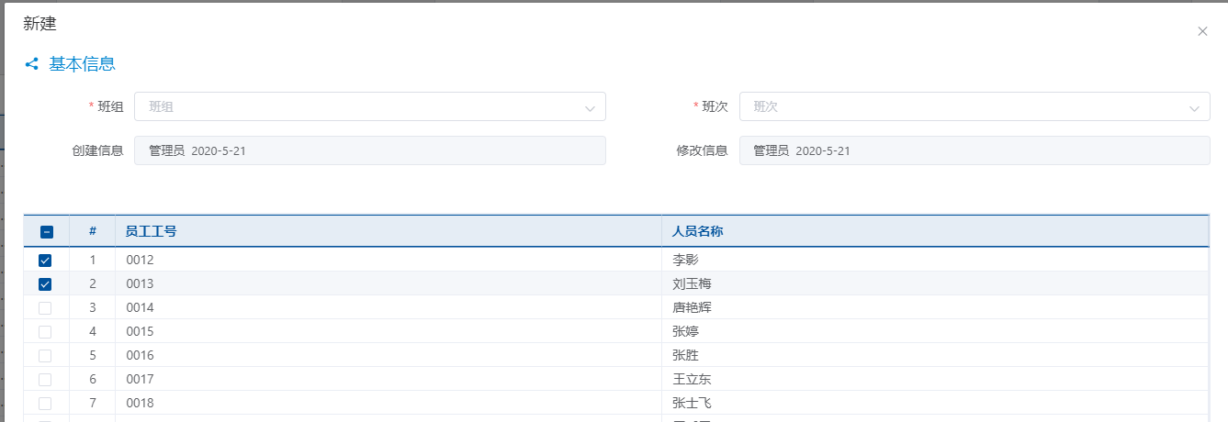
- 查看、编辑与删除：点击数据后的【查看】、【编辑】及【删除】按钮，可对该数据进行相应的操作；若同事勾选多条数据前的复选框，再点击列表上的【删除】按钮，可同时删除多条数据
- 导出：点击【导出】按钮，可将页面列表显示的数据导到Excel表格中
- 搜索：在查询栏中的输入框输入查询条件后点击【查询】按钮，输出查询结果，查询的结果会以列表的形式展示。
- 分页：选择列表下方的分页数据，选择“XX条/页”，页面会自动更改页面显示条数，操作如下：

2.1.6工装设备绑定
工装设备绑定的主要功能是将模具或夹具绑定多个设备
- 菜单路径：基础数据—>工装设备绑定；主页面如下：
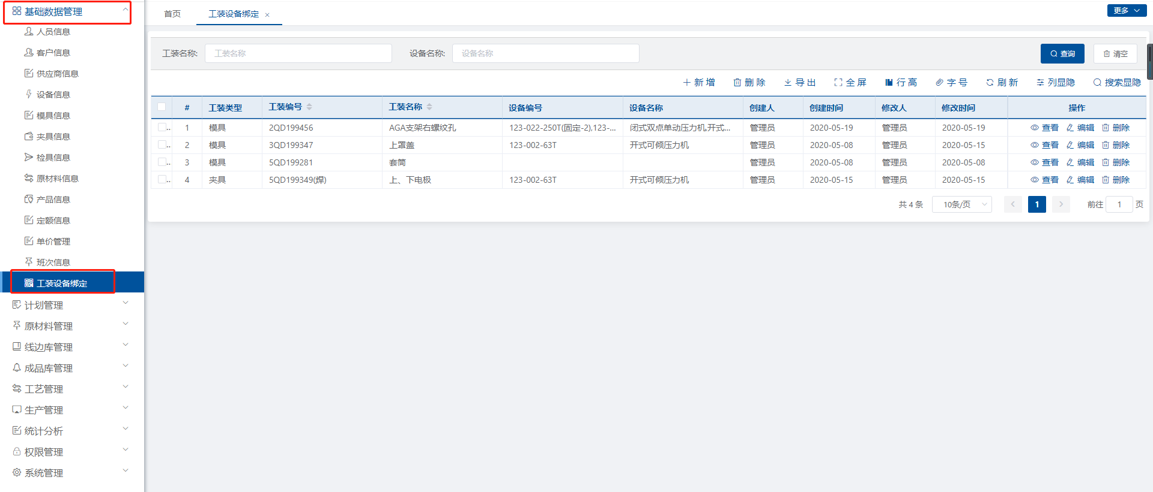
- 新增：点击【新增】按钮，出现新增页面，在新增页面中选择“工装类型”及“工装编号”，再选择设备绑定到该工装后点击【保存】按钮保存数据（说明：页面中所有带有“*”的字段都为必填项）页面如下：
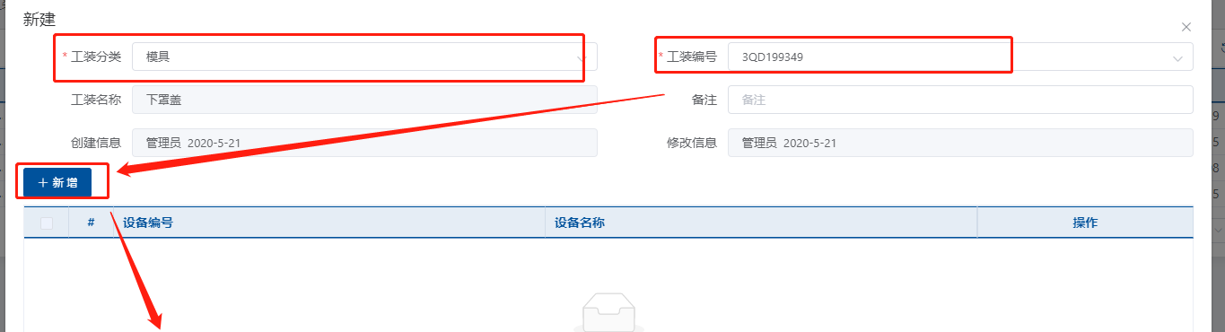
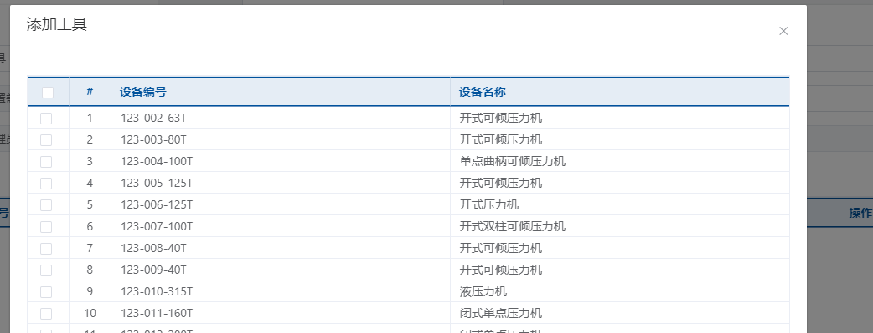
- 查看、编辑与删除：点击数据后的【查看】、【编辑】及【删除】按钮，可对该数据进行相应的操作；若同事勾选多条数据前的复选框，再点击列表上的【删除】按钮，可同时删除多条数据
- 导出：点击【导出】按钮，可将页面列表显示的数据导到Excel表格中
- 搜索：在查询栏中的输入框输入查询条件后点击【查询】按钮，输出查询结果，查询的结果会以列表的形式展示。
- 分页：选择列表下方的分页数据，选择“XX条/页”，页面会自动更改页面显示条数，操作如下：

2.2 生产流程

2.2.1产品工序管理
产品工序管理的主要功能是维护生产一个产品所需的工序
- 菜单路径：工艺管理—>产品工序管理；主页面如下：
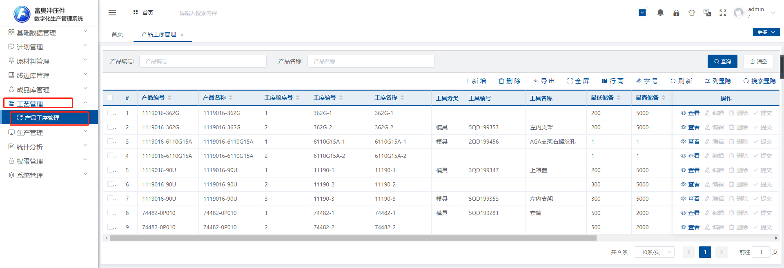
- 新增：点击【新增】按钮，出现新增页面，在新增页面中选择“产品名称”等信息后点击【保存】按钮将该产品的该工序信息保存，若产品有多道工序，再次点击【新增】按钮新增工序（说明：页面中所有带有“*”的字段都为必填项）页面如下：
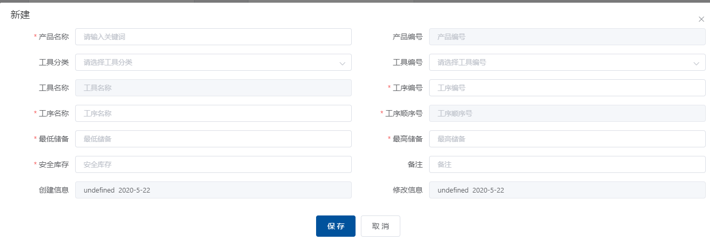
- 查看、编辑与删除：点击数据后的【查看】、【编辑】及【删除】按钮，可对该数据进行相应的操作；若同事勾选多条数据前的复选框，再点击列表上的【删除】按钮，可同时删除多条数据
- 提交：点击工序后的【提交】按钮，可将该产品的所有工序都同时提交，且提交后将不能再对数据进行编辑及删除操作
- 导出：点击【导出】按钮，可将页面列表显示的数据导到Excel表格中
- 搜索：在查询栏中的输入框输入查询条件后点击【查询】按钮，输出查询结果，查询的结果会以列表的形式展示。
- 分页：选择列表下方的分页数据，选择“XX条/页”，页面会自动更改页面显示条数，操作如下：
- 说明1：产品的工序编号不能相同，不同产品的工序编号也不能相同
- 说明2：当产品的工序提交后，将不能增加或减少该产品的工序，也不能进行工序顺序的调整

2.2.2周客户需求
周客户需求的主要功能是维护客户从当前周到当前周后六周之内的对某产品的需求数，维护周客户需求后，以便安排对该产品的生产计划
- 菜单路径：计划管理—>周客户需求；主页面如下：
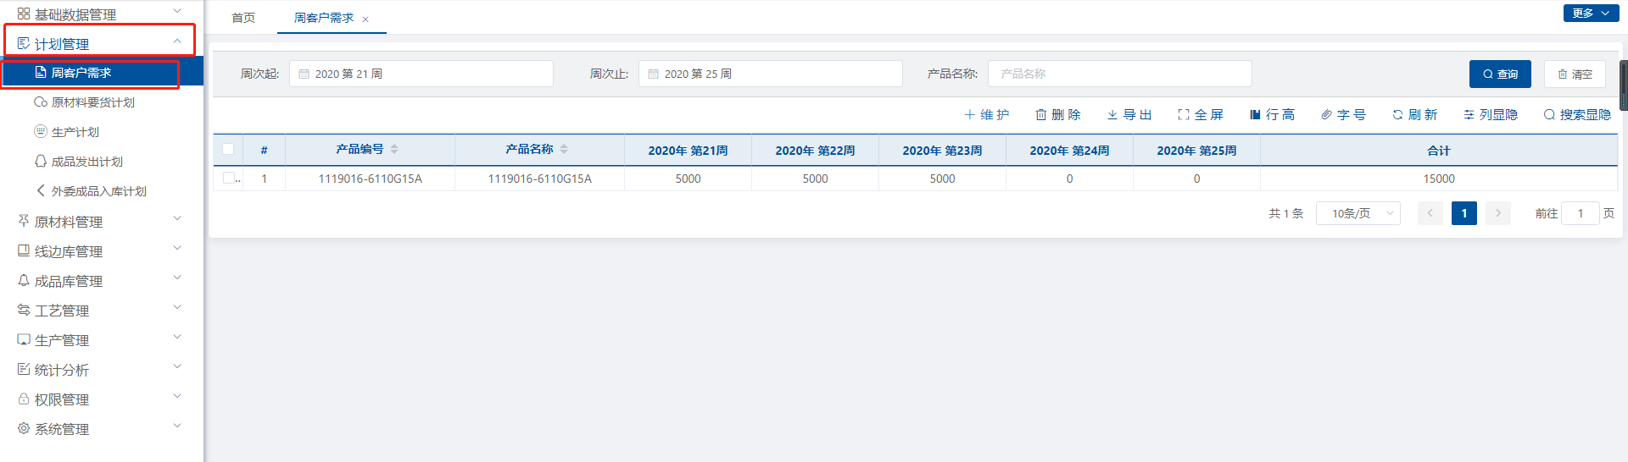
- 维护：点击【维护】按钮，在维护页面中找到客户需要的产品，编辑客户在不同周次对产品的需求数后点击【保存】按钮保存数据，数据保存后，编辑的数据将显示到列表中（说明：页面中所有带有“*”的字段都为必填项）页面如下：
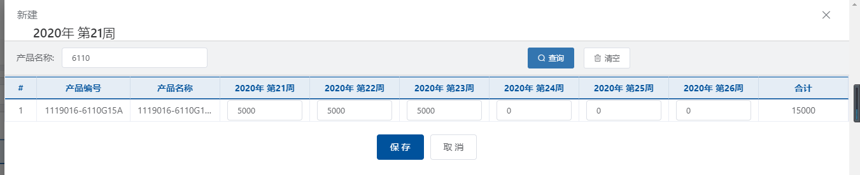
- 删除：若同时勾选多条数据前的复选框，点击列表上的【删除】按钮，可同时删除多条数据
- 导出：点击【导出】按钮，可将页面列表显示的数据导到Excel表格中
- 搜索：在查询栏中的输入框输入查询条件后点击【查询】按钮，输出查询结果，查询的结果会以列表的形式展示。
- 分页：选择列表下方的分页数据，选择“XX条/页”，页面会自动更改页面显示条数，操作如下：
- 说明：页面中显示的数据默认显示搜索栏中起止周次之间的数据

2.2.3原材料要货计划
原材料要货计划是根据周客户需求某一周的产品需求数来领取原材料用以生产该产品
- 菜单路径：计划管理—>原材料要货计划；主页面如下：
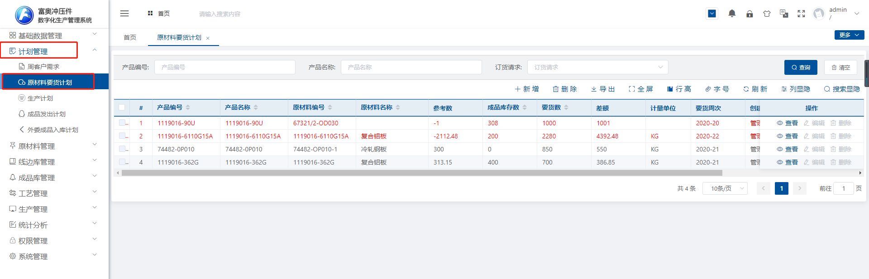
- 新增：点击【新增】按钮，出现新增页面，在新增页面中选择“产品名称”及“周客户需求号”，再根据页面中的“参考数”编辑要货数量等信息后点击【保存】按钮保存数据（说明：页面中所有带有“*”的字段都为必填项）页面如下：
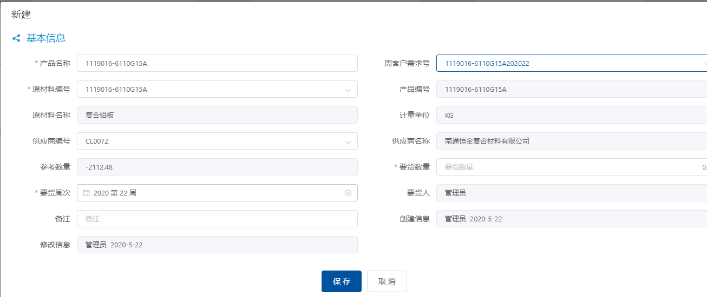
- 查看、编辑与删除：点击数据后的【查看】、【编辑】及【删除】按钮，可对该数据进行相应的操作；若同时勾选多条数据前的复选框，再点击列表上的【删除】按钮，可同时删除多条数据
- 导出：点击【导出】按钮，可将页面列表显示的数据导到Excel表格中
- 搜索：在查询栏中的输入框输入查询条件后点击【查询】按钮，输出查询结果，查询的结果会以列表的形式展示。
- 分页：选择列表下方的分页数据，选择“XX条/页”，页面会自动更改页面显示条数，操作如下：
- 说明：当原材料已经确认入库后，该原材料要货计划数据将不能再被修改及删除

2.2.4原材料入库
原材料入库的主要功能是记录原材料的入库信息，如入库日期，入库数量等
- 菜单路径：原材料管理—>原材料入库；主页面如下：
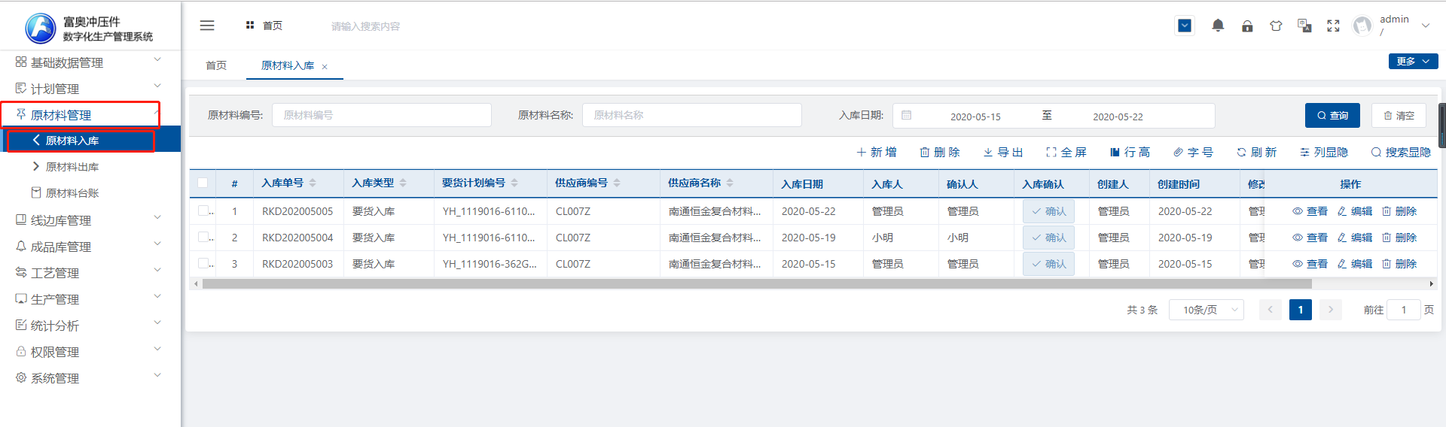
- 新增：点击【新增】按钮，出现新增页面，在新增页面中选择“要货计划编号”等信息，再新增入库的原材料的入库清单，再依次点击【保存】按钮保存数据（说明：页面中所有带有“*”的字段都为必填项）页面如下：
- 查看、编辑与删除：点击数据后的【查看】、【编辑】及【删除】按钮，可对该数据进行相应的操作；若同时勾选多条数据前的复选框，再点击列表上的【删除】按钮，可同时删除多条数据
- 导出：点击【导出】按钮，可将页面列表显示的数据导到Excel表格中
- 搜索：在查询栏中的输入框输入查询条件后点击【查询】按钮，输出查询结果，查询的结果会以列表的形式展示。
- 分页：选择列表下方的分页数据，选择“XX条/页”，页面会自动更改页面显示条数，操作如下：
- 说明1：当原材料入库数据由入库确认人点击【确认】按钮确认入库后，该原材料要货计划数据将不能再被修改及删除，且原材料入库信息可在原材料台账中查看信息
- 说明2：原材料确认入库后也可再次入库，点击原材料入库数据后的【编辑】按钮，在出现的编辑页面中新增入库清单信息后点击【保存】按钮，再由入库确认人确认入库

2.2.5原材料台账
原材料台账的主要功能是记录原材料的基本信息，如原材料的入库日期，入库数量 ，出库日期、出库数量及库存等。
- 菜单路径：原材料管理—>原材料台账；主页面如下：

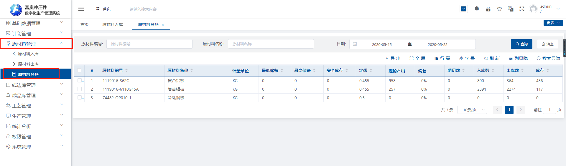
- 导出：点击【导出】按钮，可将页面列表显示的数据导到Excel表格中
- 搜索：在查询栏中的输入框输入查询条件后点击【查询】按钮，输出查询结果，查询的结果会以列表的形式展示。
- 分页：选择列表下方的分页数据，选择“XX条/页”，页面会自动更改页面显示条数，操作如下：

- 说明：页面中显示的数据默认显示当天至当天的前七天之间的数据（即搜索栏中显示的日期）

2.2.6生产计划
生产计划的主要功能是真对某个产品的客户需求对产品的各个工序安排出生产计划
- 菜单路径：计划管理—>生产计划；主页面如下：
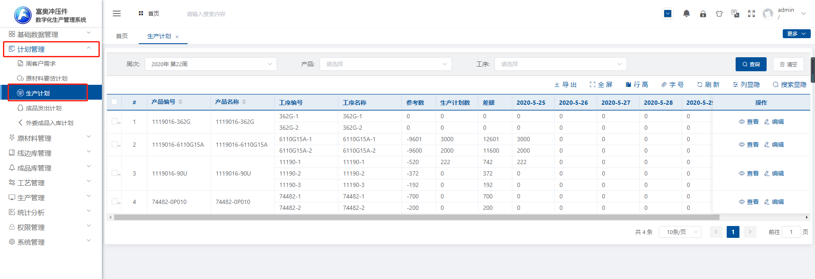
- 编辑：选择产品，在该产品数据后点击【编辑】按钮，在出现的编辑页面中编辑下一周次的生产计划（在搜索栏中搜索当前周次，也可编辑本周的生产计划），选择班组、班次后编辑生产数量后点击【保存】按钮保存数据（说明：页面中所有带有“*”的字段都为必填项）页面如下：
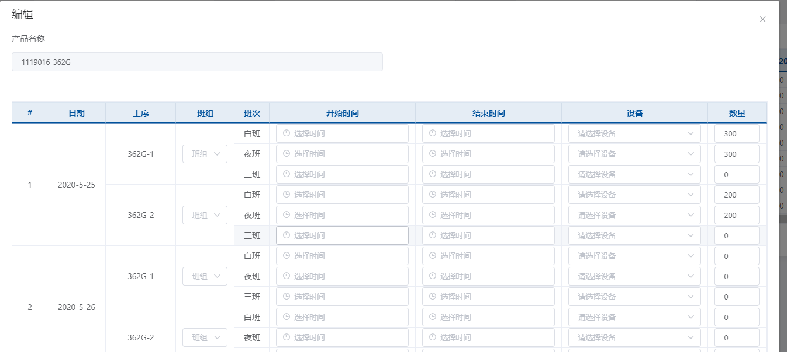
- 查看：点击数据后的【查看】可查看该产品的生产计划数据
- 导出：点击【导出】按钮，可将页面列表显示的数据导到Excel表格中
- 搜索：在查询栏中的输入框输入查询条件后点击【查询】按钮，输出查询结果，查询的结果会以列表的形式展示。
- 分页：选择列表下方的分页数据，选择“XX条/页”，页面会自动更改页面显示条数，操作如下：
- 说明1：编辑页面中的“开始时间”、“结束时间”、“设备”是指在生产该工序时使用某设备的起止时间
- 说明2：页面中默认显示搜索栏中显示的时间之内的数据（及下周的生产计划的数据）

2.2.7原材料出库
原材料入库的主要功能是记录原材料的出库信息，如出库日期，出库数量等
- 菜单路径：原材料管理—>原材料出库；主页面如下：
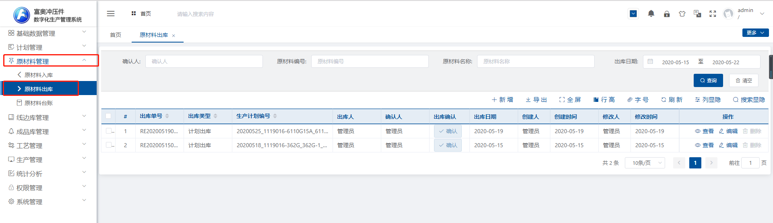

- 新增：点击【新增】按钮，出现新增页面，在新增页面中选择“生产计划编号”等信息，再新增原材料的出库清单，再依次点击【保存】按钮保存数据（说明：页面中所有带有“*”的字段都为必填项）页面如下：
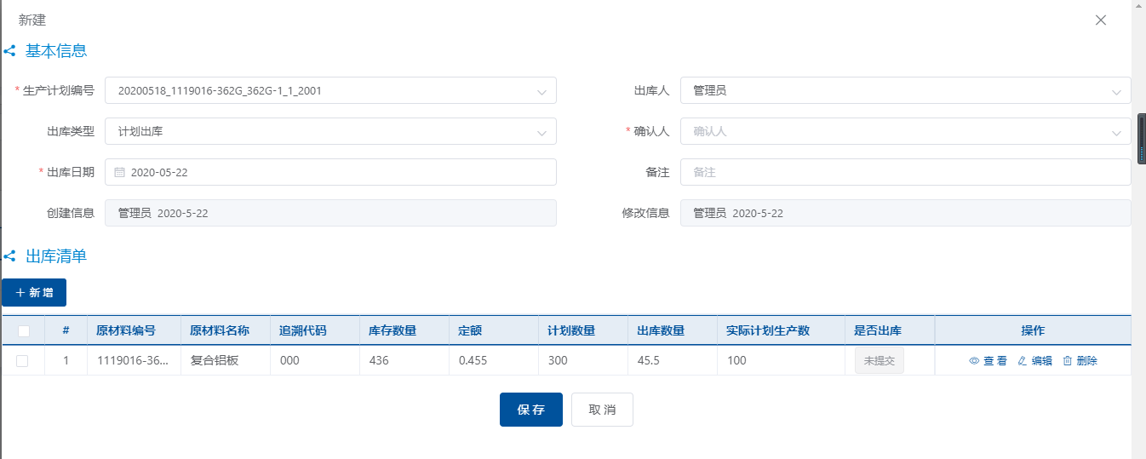
- 查看、编辑与删除：点击数据后的【查看】、【编辑】及【删除】按钮，可对该数据进行相应的操作；若同时勾选多条数据前的复选框，再点击列表上的【删除】按钮，可同时删除多条数据
- 导出：点击【导出】按钮，可将页面列表显示的数据导到Excel表格中
- 搜索：在查询栏中的输入框输入查询条件后点击【查询】按钮，输出查询结果，查询的结果会以列表的形式展示。
- 分页：选择列表下方的分页数据，选择“XX条/页”，页面会自动更改页面显示条数，操作如下：
- 说明1：当原材料由出库确认人点击【确认】按钮后，表明该原材料已经确认出库，该条数据将不能再被删除，若要多次出库，点击该数据后的【编辑】按钮，在编辑页面中新增出库清单数据进行原材料的再次出库

2.2.8线边库入库
线边库入库的主要功能是记录各个工序的入库信息
- 菜单路径：线边库管理—>线边库入库；主页面如下：
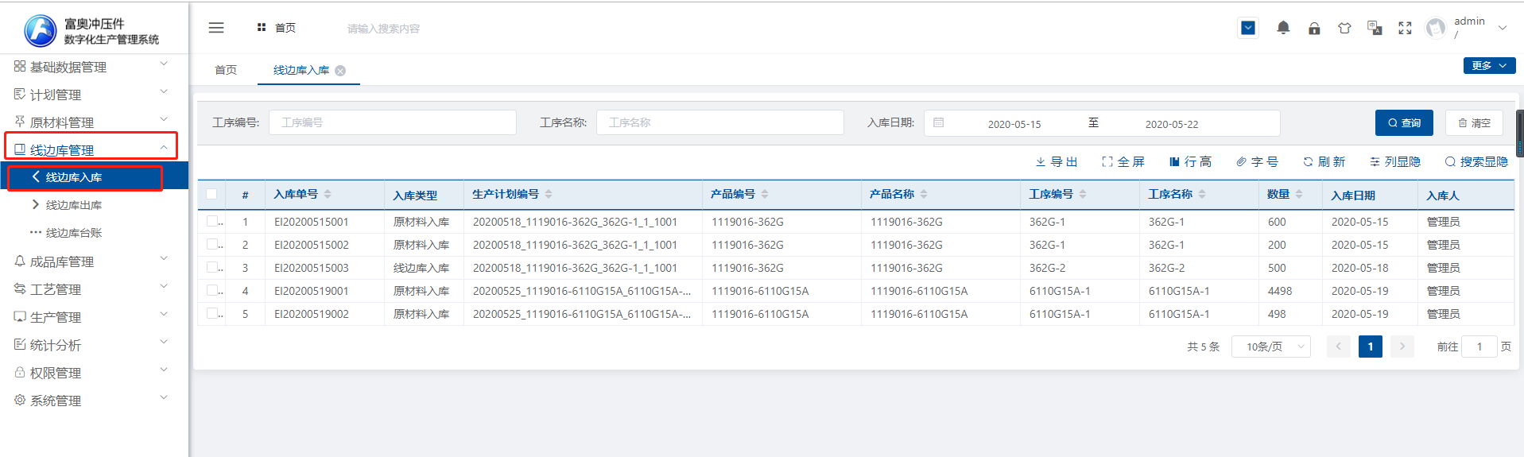
- 导出：点击【导出】按钮，可将页面列表显示的数据导到Excel表格中
- 搜索：在查询栏中的输入框输入查询条件后点击【查询】按钮，输出查询结果，查询的结果会以列表的形式展示。
- 分页：选择列表下方的分页数据，选择“XX条/页”，页面会自动更改页面显示条数，操作如下：
- 说明：当某个产品的原材料确认出库后，该产品的第一道工序自动变成线边库入库，当产品第一道序报工后该工序进入线边库入库，下一道工序报工后，该工序变成线边库入库，上一道工序则变成线边库出库，产品的末序报工提交后，直接变成成品库入库

2.2.9线边库台账
线边库台账的主要功能是记录产品各个工序的基本信息、入库数、出库数及库存等数据
- 菜单路径：线边库管理—>线边库台账；主页面如下：
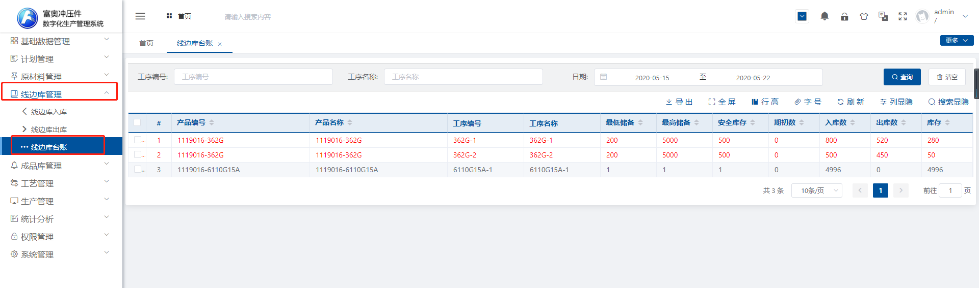
- 导出：点击【导出】按钮，可将页面列表显示的数据导到Excel表格中
- 搜索：在查询栏中的输入框输入查询条件后点击【查询】按钮，输出查询结果，查询的结果会以列表的形式展示。
- 分页：选择列表下方的分页数据，选择“XX条/页”，页面会自动更改页面显示条数，操作如下：

- 说明1：当原材料确认出库以及生产报工提交后，线边库台账的数据将会自动更新
- 说明2：页面中默认显示搜索栏中显示的时间之内的数据（及下周的生产计划的数据）

2.2.10生产报工管理
生产报工的主要作用是将生产产品的各个工序的生产情况上报，如日期、合格数、废品数及生产人员等信息
- 菜单路径：生产管理—>生产报工管理；主页面如下：
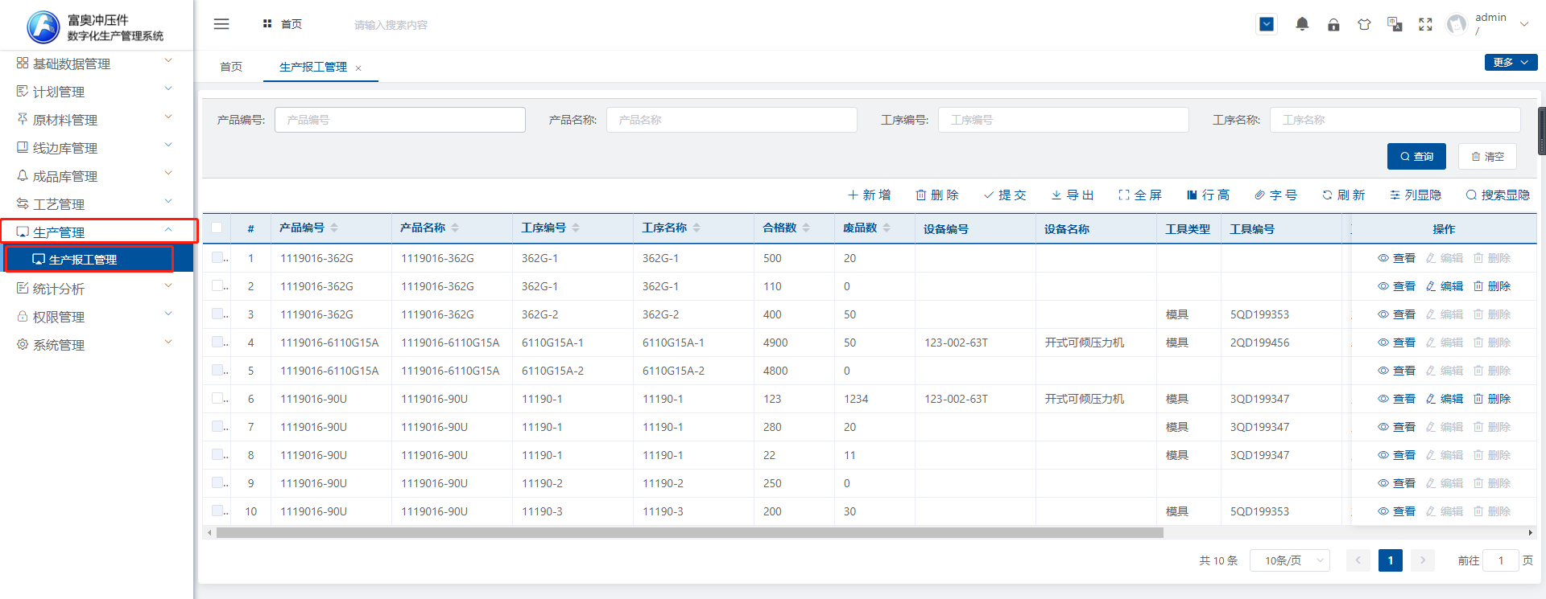
- 新增：点击【新增】按钮，出现新增页面中填写（说明：页面中所有带有“*”的字段都为必填项）页面如下：
- 查看、编辑与删除：点击数据后的【查看】、【编辑】及【删除】按钮，可对该数据进行相应的操作；若同时勾选多条数据前的复选框，再点击列表上的【删除】按钮，可同时删除多条数据
- 提交：选择要提交的工序前的复选框后点击列表上方的【提交】按钮，将该道生产报工数据提交，且提交后将不能再对数据进行编辑及删除操作，操作如图：
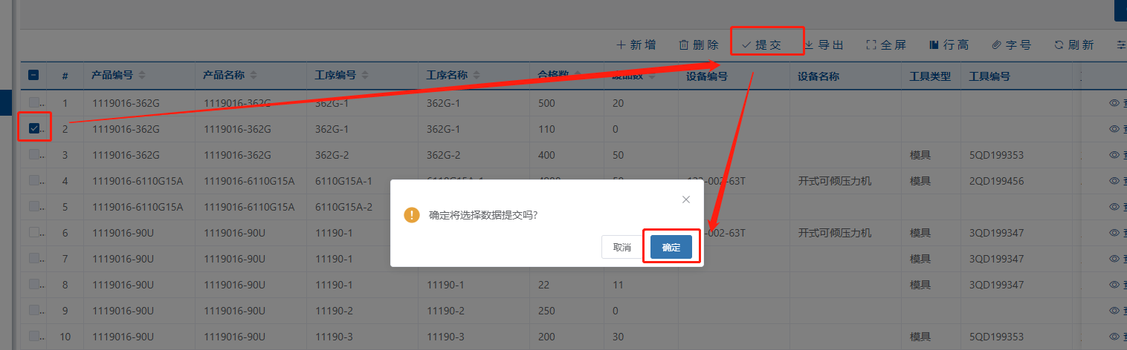
- 导出：点击【导出】按钮，可将页面列表显示的数据导到Excel表格中
- 搜索：在查询栏中的输入框输入查询条件后点击【查询】按钮，输出查询结果，查询的结果会以列表的形式展示。
- 分页：选择列表下方的分页数据，选择“XX条/页”，页面会自动更改页面显示条数，操作如下：
- 说明1：生产报工分为生产报工和外委报工，若某工序为外委，则在报工页面选择是外委，若该工序为外委，则不作工时等统计

2.3 成品入库流程
成品入库分为生产入库及外委入库，当产品是生产入库时，产品的最后一道工序报工提交后成品自动入库；当产品为外委入库时需经过此流程
- 成品入库流程：外委成品入库计划——成品库入库

2.3.1外委成品入库计划
- 菜单路径：计划管理—>外委成品入库计划；主页面如下：
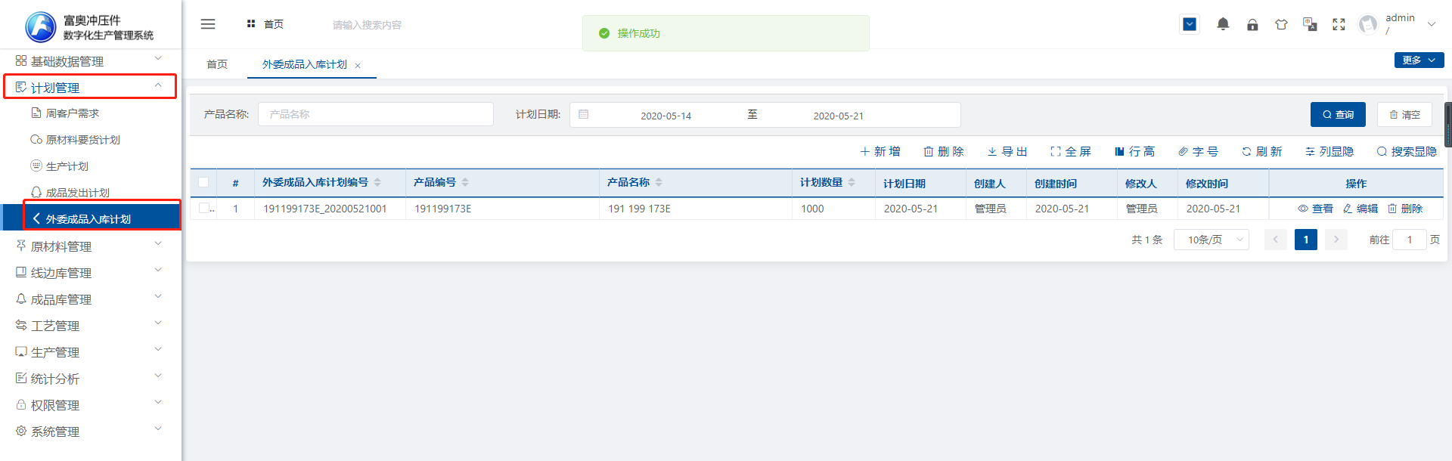
- 新增：点击【新增】按钮，出现新增页面，在新增页面中编辑数据后点击保存按钮将数据保存（说明：页面中所有带有“*”的字段都为必填项）页面如下：
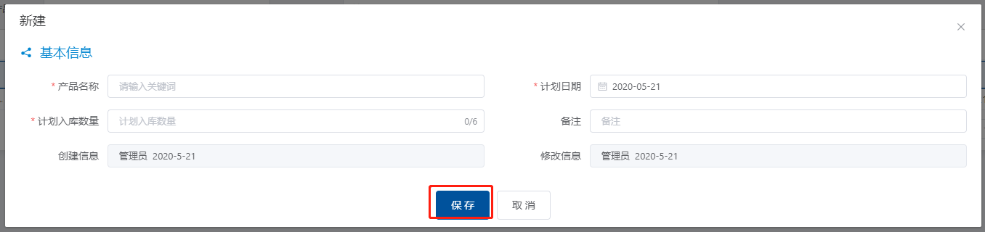
- 查看、编辑与删除：点击数据后的【查看】、【编辑】及【删除】按钮，可对该数据进行相应的操作；若同事勾选多条数据前的复选框，再点击列表上的【删除】按钮，可同时删除多条数据
- 导出：点击【导出】按钮，可将页面列表显示的数据导到Excel表格中
- 搜索：在查询栏中的输入框输入查询条件后点击【查询】按钮，输出查询结果，查询的结果会以列表的形式展示。
- 分页：选择列表下方的分页数据，选择“XX条/页”，页面会自动更改页面显示条数，操作如下：

2.3.2成品库入库
- 菜单路径：成品库管理—>成品库入库；主页面如下：
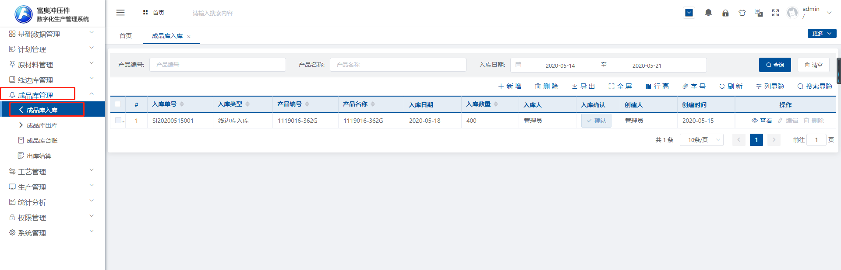

- 新增：点击【新增】按钮，出现新增页面，在新增页面中选择“外委入库计划编号”后编辑入库数量及入库日期等信息（说明：页面中所有带有“*”的字段都为必填项）后点击【保存】按钮保存数据，再由入库确认人点击【确认】按钮确认入库，页面如下：
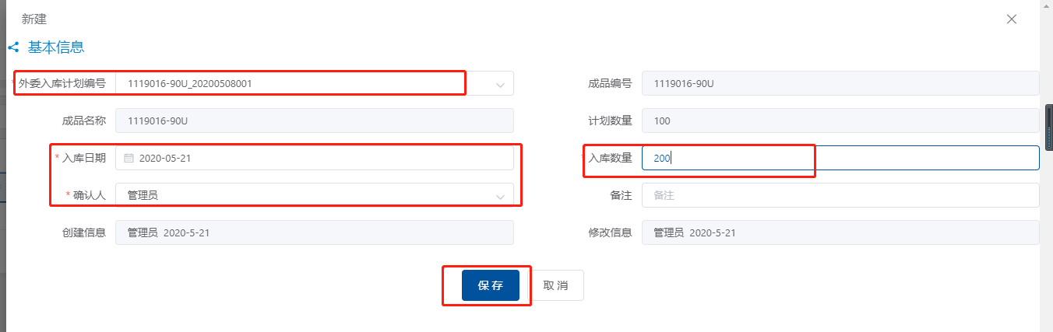
- 查看、编辑与删除：点击数据后的【查看】、【编辑】及【删除】按钮，可对该数据进行相应的操作；若同事勾选多条数据前的复选框，再点击列表上的【删除】按钮，可同时删除多条数据（当成品已经确认入库后，数据将不能再被修改及删除）
- 导出：点击【导出】按钮，可将页面列表显示的数据导到Excel表格中
- 搜索：在查询栏中的输入框输入查询条件后点击【查询】按钮，输出查询结果，查询的结果会以列表的形式展示。
- 分页：选择列表下方的分页数据，选择“XX条/页”，页面会自动更改页面显示条数，操作如下：

- 说明：已经入库的产品可以多次入库，直接点击【新增】按钮并选择产品等信息，保存后由入库确认人确认后即可入库
- 说明：页面中显示的数据默认显示当天至当天的前七天之间的数据（及搜索栏中显示的日期之内的数据）

2.3.3成品库台账
当确认入库数据无误后，由入库的确认人点击列表中的【确认】按钮，确认成品入库，当确认入库后，可在成品库台账中显示入库信息
- 菜单路径：成品库管理—>成品库入库；主页面如下：

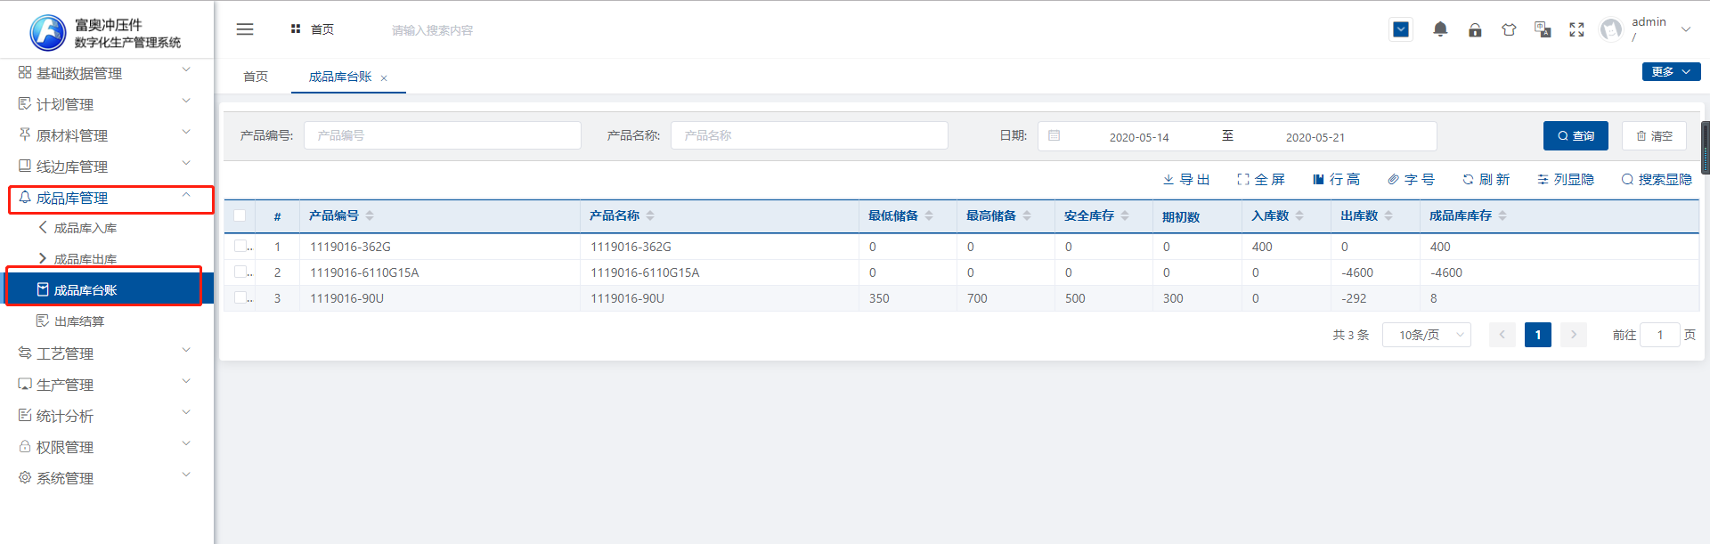
- 说明：页面中显示的数据默认显示当天至当天的前七天之间的数据

2.4 成品出库流程
- 成品出库流程：成品发出计划—>成品库出库

2.4.1成品发出计划
成品发出计划的主要功能是对成品的发出做出计划，只有有了成品发出计划，成品才可出库
- 菜单路径：计划管理—>成品发出计划；主页面如下：
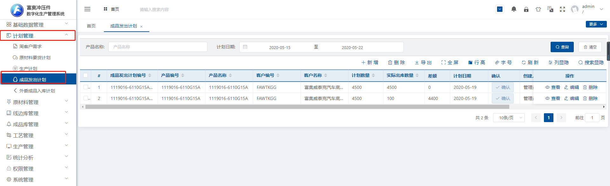

- 新增：点击【新增】按钮，出现新增页面，在新增页面中编辑成品发出计划的相关数据后点击保存按钮将数据保存，再点击列表中的【确认】按钮，确认此计划（说明：页面中所有带有“*”的字段都为必填项）页面如下：
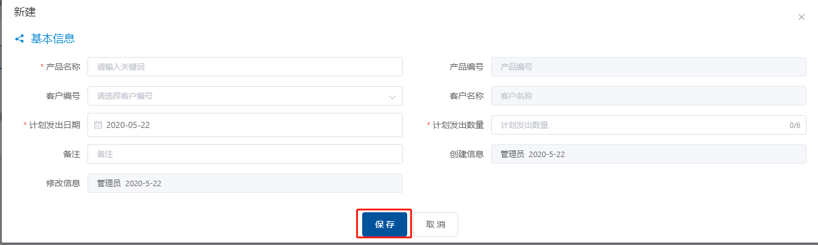

新增数据后，点击【确认】按钮，确认该成品发出计划
- 查看、编辑与删除：点击数据后的【查看】、【编辑】及【删除】按钮，可对该数据进行相应的操作；若同事勾选多条数据前的复选框，再点击列表上的【删除】按钮，可同时删除多条数据
- 导出：点击【导出】按钮，可将页面列表显示的数据导到Excel表格中
- 搜索：在查询栏中的输入框输入查询条件后点击【查询】按钮，输出查询结果，查询的结果会以列表的形式展示。
- 分页：选择列表下方的分页数据，选择“XX条/页”，页面会自动更改页面显示条数，操作如下：

2.4.2成品库出库
成品库出库的主要功能是记录所有产品的出库信息，如出库日期、出库数量等
- 菜单路径：成品库管理—>成品库出库；主页面如下：
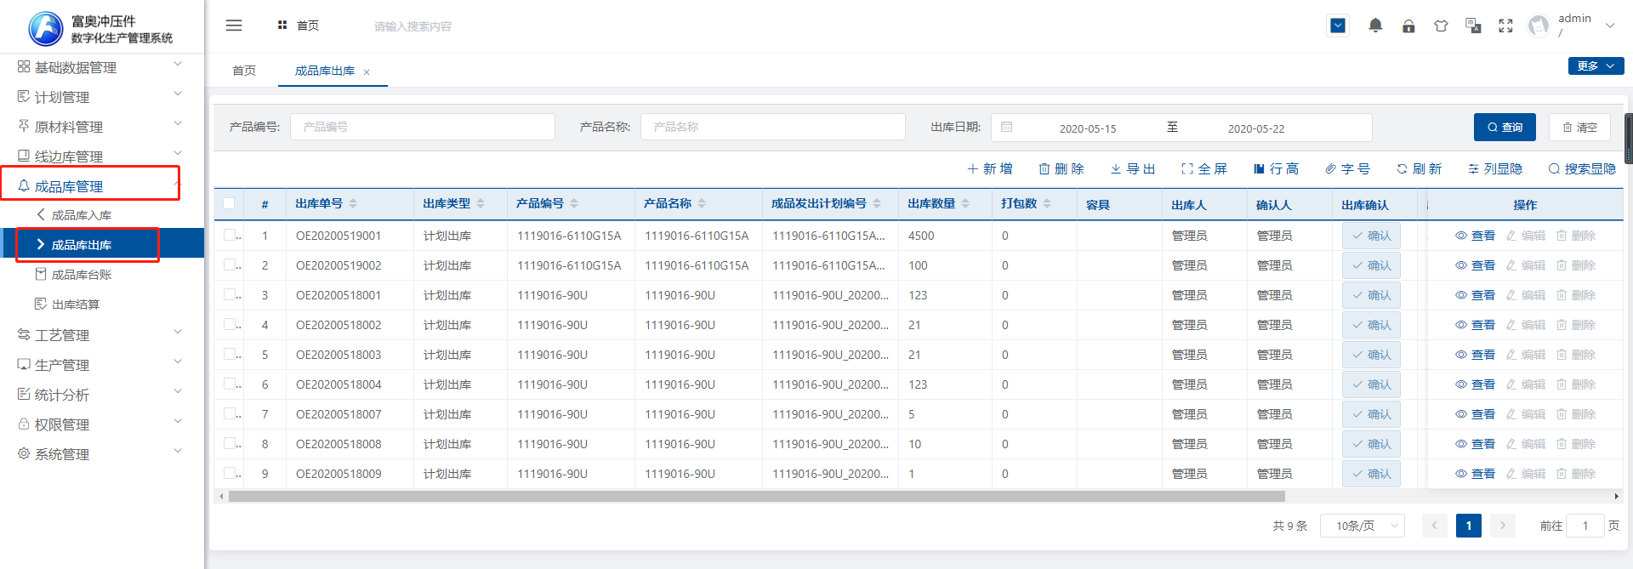

- 新增：点击【新增】按钮，出现新增页面，在新增页面中选择“成品发出计划编号”后编辑出库数量及出库日期等信息（说明：页面中所有带有“*”的字段都为必填项）后点击【保存】按钮保存数据，再由出库确认人点击【确认】按钮确认出库，页面如下：
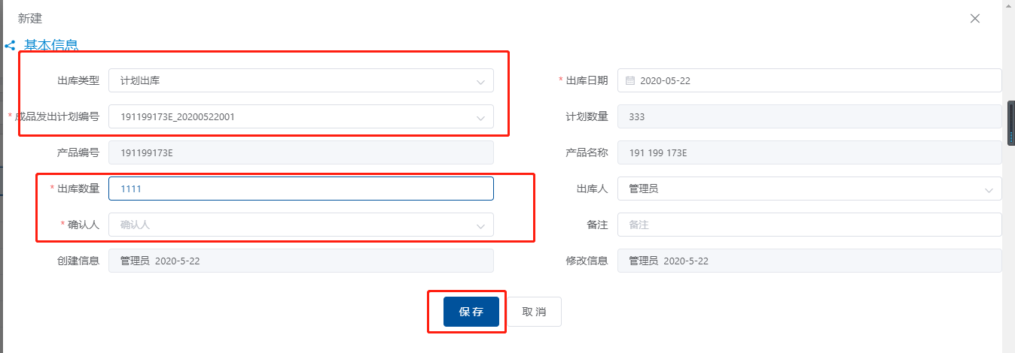
- 查看、编辑与删除：点击数据后的【查看】、【编辑】及【删除】按钮，可对该数据进行相应的操作；若同事勾选多条数据前的复选框，再点击列表上的【删除】按钮，可同时删除多条数据（当成品已经确认出库后，该条数据将不能再被修改及删除）
- 导出：点击【导出】按钮，可将页面列表显示的数据导到Excel表格中
- 搜索：在查询栏中的输入框输入查询条件后点击【查询】按钮，输出查询结果，查询的结果会以列表的形式展示。
- 分页：选择列表下方的分页数据，选择“XX条/页”，页面会自动更改页面显示条数，操作如下：

- 说明：已经出库的产品可以多次出库，直接点击【新增】按钮并选择产品等信息，保存后由出库确认人确认后即可出库
- 说明：页面中显示的数据默认显示当天至当天的前七天之间的数据

2.4.3成品库台账
当确认出库数据无误后，由出库的确认人点击列表中的【确认】按钮，确认成品出库，当确认出库后，可在成品库台账中显示出库信息
- 菜单路径：成品库管理—>成品库出库；主页面如下：

- 导出：点击【导出】按钮，可将页面列表显示的数据导到Excel表格中
- 搜索：在查询栏中的输入框输入查询条件后点击【查询】按钮，输出查询结果，查询的结果会以列表的形式展示。
- 分页：选择列表下方的分页数据，选择“XX条/页”，页面会自动更改页面显示条数，操作如下：

- 说明：页面中显示的数据默认显示当天至当天的前七天之间的数据

2.4.4出库结算
出库结算主要是维护成品出库数与对客户的产品结算数；当产品出库后，列表中将自动显示已经出库的产品，此时只需维护需要结算的产品及结算数即可。
- 菜单路径：成品库管理—>出库结算；主页面如下：
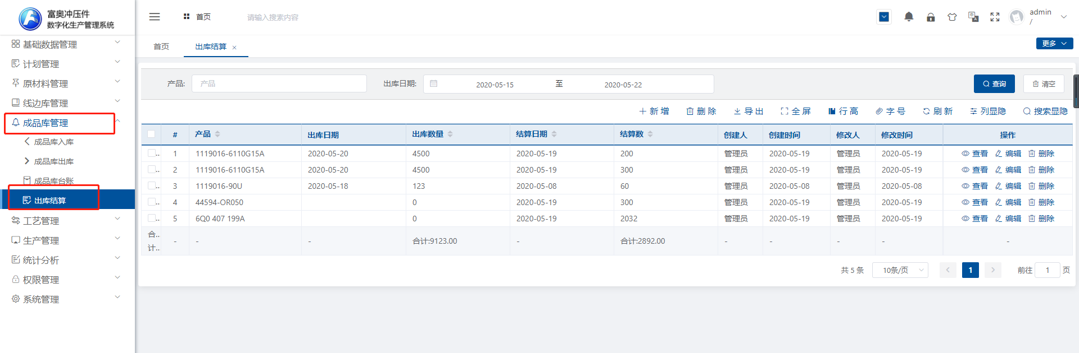
- 新增：点击【新增】按钮，出现新增页面，在新增页面中选择“产品名称”后编辑结算数量及计算日期等信息（说明：页面中所有带有“*”的字段都为必填项）后点击【保存】按钮保存数据，页面如下：
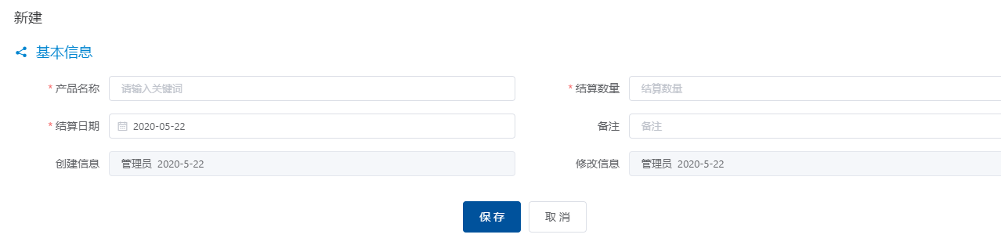
- 查看、编辑与删除：点击数据后的【查看】、【编辑】及【删除】按钮，可对该数据进行相应的操作；若同事勾选多条数据前的复选框，再点击列表上的【删除】按钮，可同时删除多条数据（当成品已经确认出库后，该条数据将不能再被修改及删除）
- 导出：点击【导出】按钮，可将页面列表显示的数据导到Excel表格中
- 搜索：在查询栏中的输入框输入查询条件后点击【查询】按钮，输出查询结果，查询的结果会以列表的形式展示。
- 分页：选择列表下方的分页数据，选择“XX条/页”，页面会自动更改页面显示条数，操作如下：

2.5 统计分析

2.5.1投入产出表
投入产出表的主要功能是显示产品的基本信息以及统计产品从原材料出库到产品生产完成期间产生的数据
- 菜单路径：统计分析—>投入产出表；主页面如下：
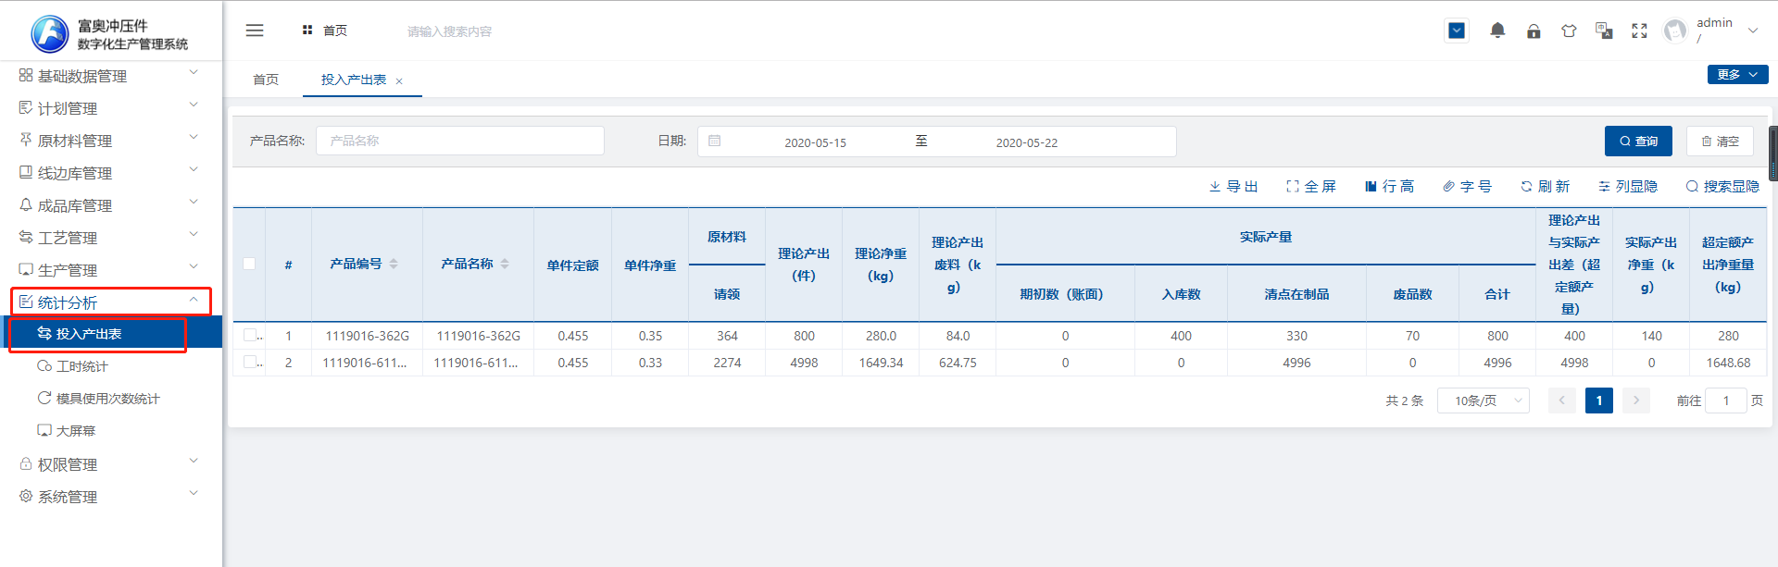
- 导出：点击【导出】按钮，可将页面列表显示的数据导到Excel表格中
- 搜索：在查询栏中的输入框输入查询条件后点击【查询】按钮，输出查询结果，查询的结果会以列表的形式展示。
- 分页：选择列表下方的分页数据，选择“XX条/页”，页面会自动更改页面显示条数，操作如下：
- 说明1：页面中显示的数据默认显示当天至当天的前七天之间的数据（即搜索栏中显示的日期之间的数据）
- 说明2：当原材料出库后，该页面即显示出该产品的投入产出数据

2.5.2工时统计
工时统计的主要功能是根据产品的不同工序，统计出各个工序的生产数及生产人员的生产金额，并统计出各个工序当月的总产量及总金额
- 菜单路径：统计分析—>工时统计；主页面如下：
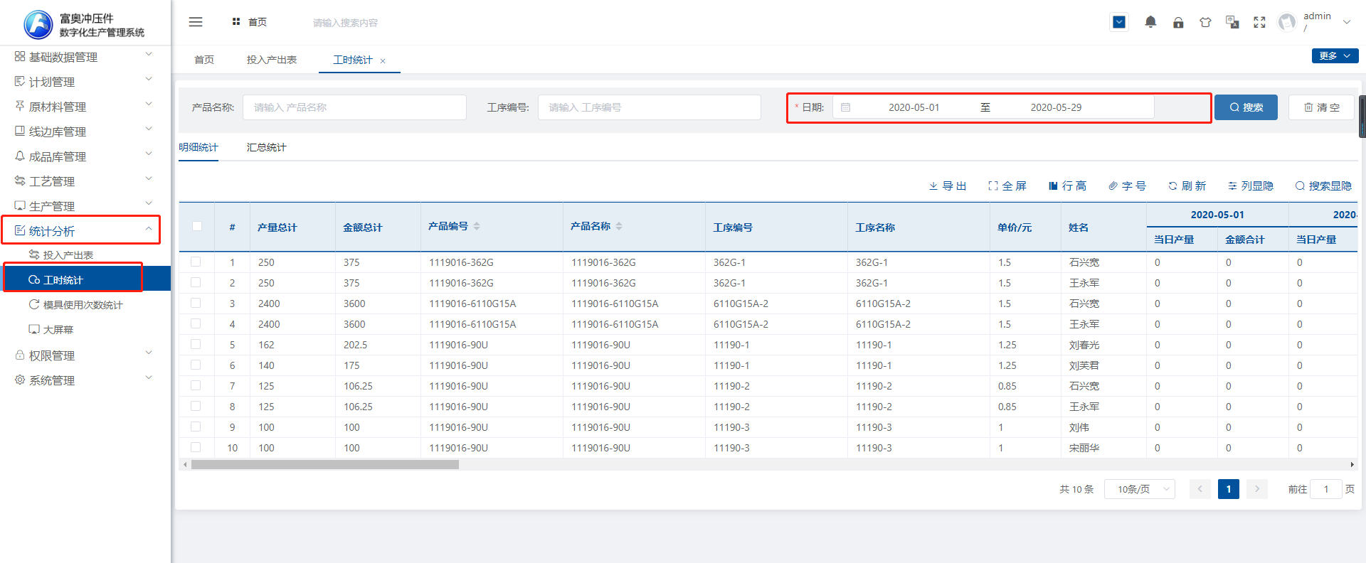
- 导出：点击【导出】按钮，可将页面列表显示的数据导到Excel表格中
- 搜索：在查询栏中的输入框输入查询条件后点击【查询】按钮，输出查询结果，查询的结果会以列表的形式展示。
- 分页：选择列表下方的分页数据，选择“XX条/页”，页面会自动更改页面显示条数，操作如下：

2.5.3模具使用次数统计
模具使用次数统计的主要功能是显示模具的基本信息及模具在生产产品过程中被使用的次数并计算出该模具的剩余使用次数
- 菜单路径：统计分析—>模具使用次数统计；主页面如下：
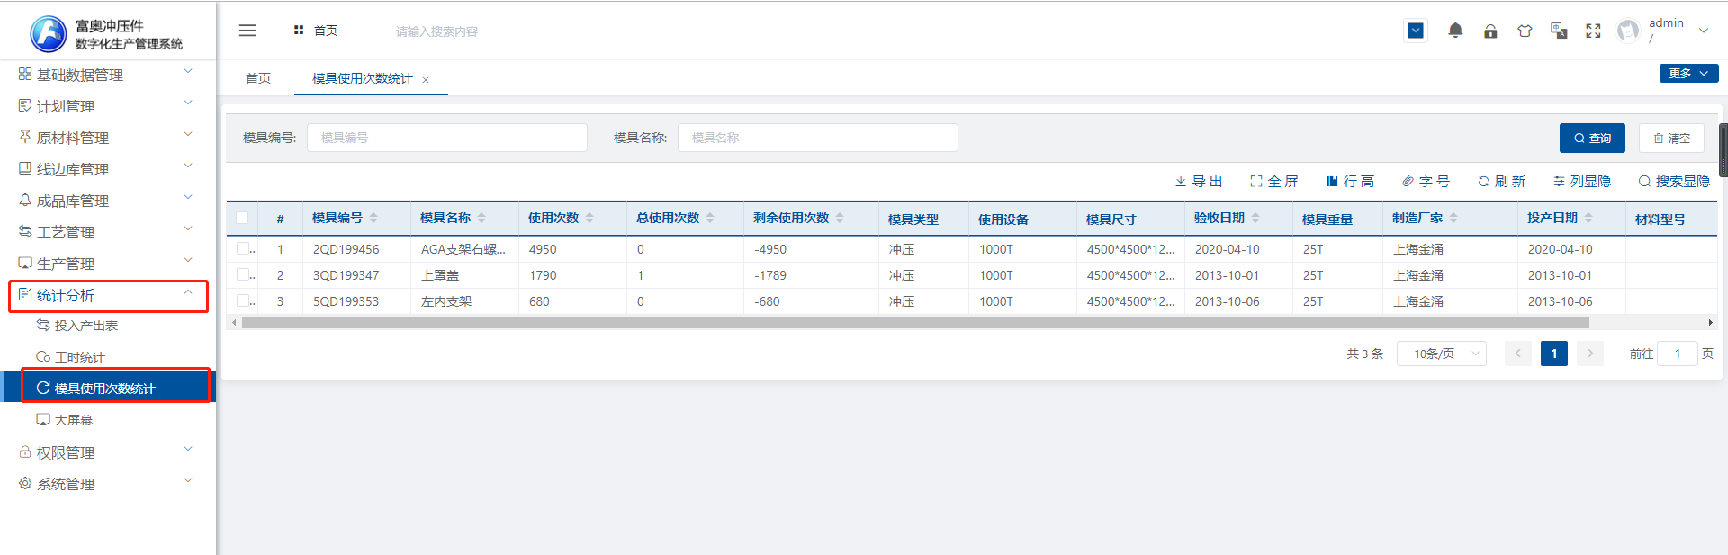
- 导出：点击【导出】按钮，可将页面列表显示的数据导到Excel表格中
- 搜索：在查询栏中的输入框输入查询条件后点击【查询】按钮，输出查询结果，查询的结果会以列表的形式展示。
- 分页：选择列表下方的分页数据，选择“XX条/页”，页面会自动更改页面显示条数，操作如下：

- 说明：当使用该模具的工序生产报工数据提交后，生产过程中该工序所产生的合格数及废品数即为该模具在该工序中被使用的次数。一旦生产报工提交后，模具使用次数统计数据将自动更新。

